

|  |
| --- |
| **Министерство науки и ВЫСШЕГО ОБРАЗОВАНИЯ Российской Федерации**  **Федеральное государственное бюджетное образовательное учреждение**  **высшего образования**  **«Уральский государственный экономический университет»**  **(УрГЭУ)** |

**КОНТРОЛЬНАЯ РАБОТА**

по дисциплине «**Программная инженерия»**

|  |  |  |
| --- | --- | --- |
| Институт непрерывного  и дистанционного образования  Направление подготовки  Прикладная информатика  Направленность (профиль)  *Прикладная информатика в экономике*  Кафедра  *Информационных технологий и статистики*  Дата защиты: ________________  Оценка: ________________ |  | Студент  *Прокопчук Виталий Сергеевич*  Группа *ЗПИЭ-20-1*  Руководитель  *Панов Михаил Александрович, старший преподаватель*  (ФИО, должность, звание) |

Екатеринбург

2023

Содержание

ВВЕДЕНИЕ 3

Задания. 5

# ВВЕДЕНИЕ

Что такое программная инженерия

Программная инженерия (или инженерия программного обеспечения) — это дисциплина, связанная с применением инженерных принципов и методов к процессу разработки, тестирования, внедрения и поддержки программного обеспечения. Она занимается созданием высококачественных, надежных, эффективных и удовлетворяющих потребностям пользователей программных продуктов.

Основные аспекты программной инженерии включают в себя:

1. Анализ требований. Инженеры программного обеспечения собирают и анализируют требования пользователей и бизнеса, чтобы определить, какие функции и характеристики должны быть включены в программный продукт.

2. Проектирование. На основе требований создается архитектура программного продукта, включая разделение его на компоненты, определение интерфейсов и взаимодействия между ними.

3. Разработка. Осуществляется создание кода, который реализует заданные требования и архитектуру. Применяются различные языки программирования и технологии.

4. Тестирование. Разработанный код подвергается тестированию с целью обнаружения ошибок, проверки соответствия требованиям и обеспечения качества программы.

5. Внедрение и доставка. После успешного тестирования программное обеспечение разворачивается на целевой среде и становится доступным пользователям.

6. Обслуживание и поддержка. После выпуска продукта инженеры следят за его работоспособностью, выполняют исправления ошибок, обновления и добавление новых функций.

7. Управление проектом. Программная инженерия включает в себя планирование, оценку рисков, распределение ресурсов и управление командой для эффективного выполнения проекта.

Цель программной инженерии - обеспечить создание программного обеспечения с высоким качеством, которое соответствует требованиям пользователей и бизнеса, а также эффективно управлять всем жизненным циклом программного продукта.

# Задания.

* Тема 2. Базовые операции языка Python

[LiveCookie93/SamostRabota_2 (github.com)](https://github.com/LiveCookie93/SamostRabota_2)

* Тема 3. Операторы, условия, циклы  
  [LiveCookie93/Lab3 (github.com)](https://github.com/LiveCookie93/Lab3)
* Тема 4. Функции и стандартные модули/библиотеки  
  [LiveCookie93/samostRabota4 (github.com)](https://github.com/LiveCookie93/samostRabota4)
* Тема 5. Базовые коллекции: строки и списки
* [LiveCookie93/SamostRabota5 (github.com)](https://github.com/LiveCookie93/SamostRabota5)
* Тема 6. Базовые коллекции: словари, кортежи
* [SamostRabota6/samost at main · LiveCookie93/SamostRabota6 (github.com)](https://github.com/LiveCookie93/SamostRabota6/tree/main/samost)
* Тема 7. Работа с файлами (ввод, вывод)

[LiveCookie93/SamostRabota7 (github.com)](https://github.com/LiveCookie93/SamostRabota7)

Задача 1

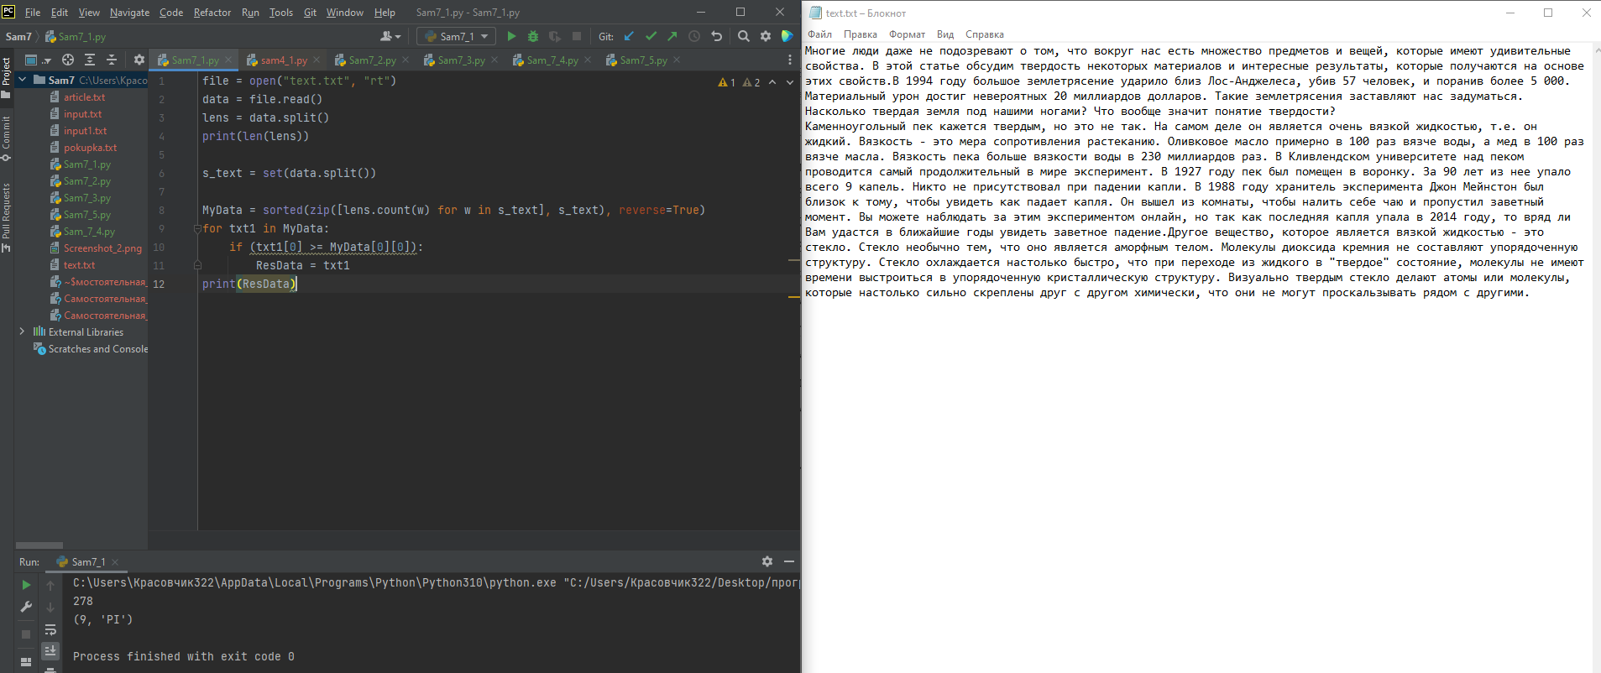

Задача 2

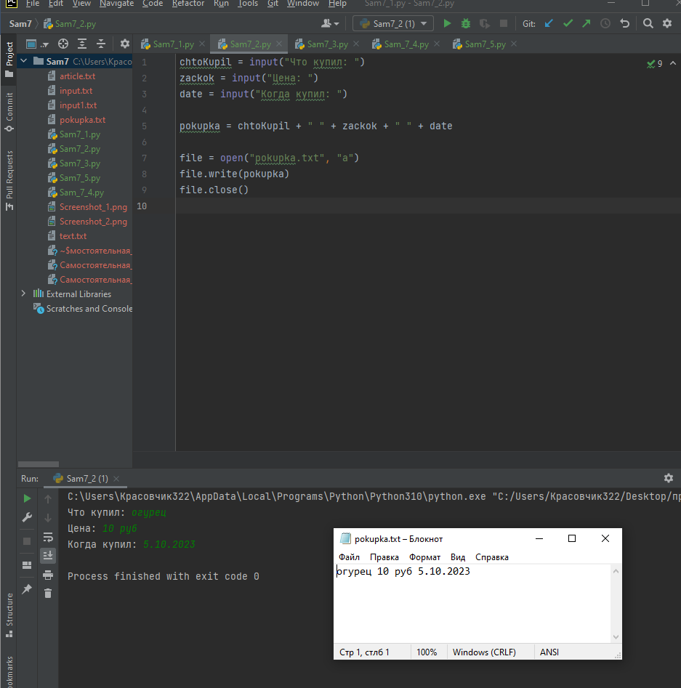

Задача 3

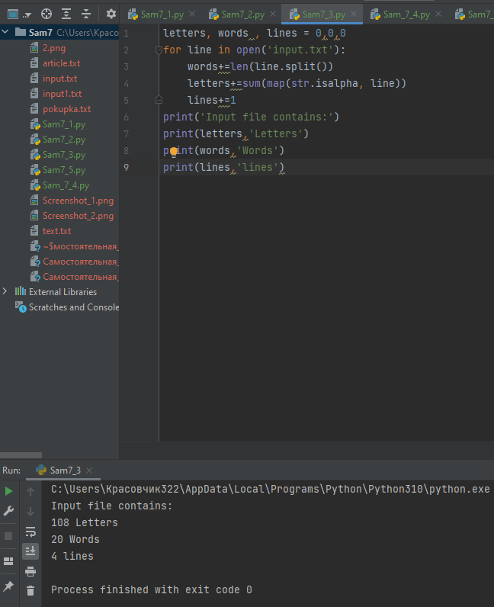

Задача 4

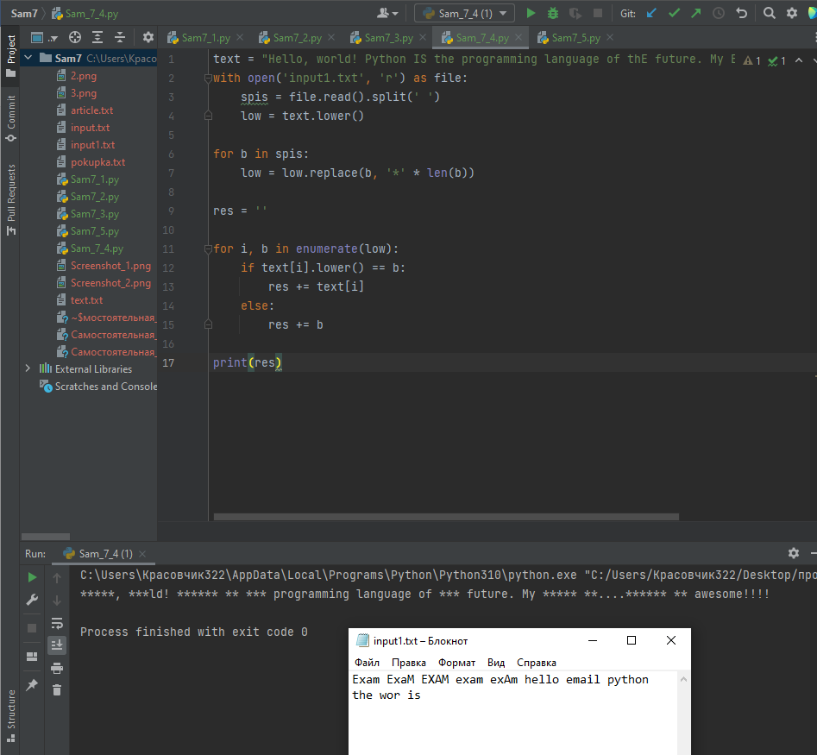

Задача 5

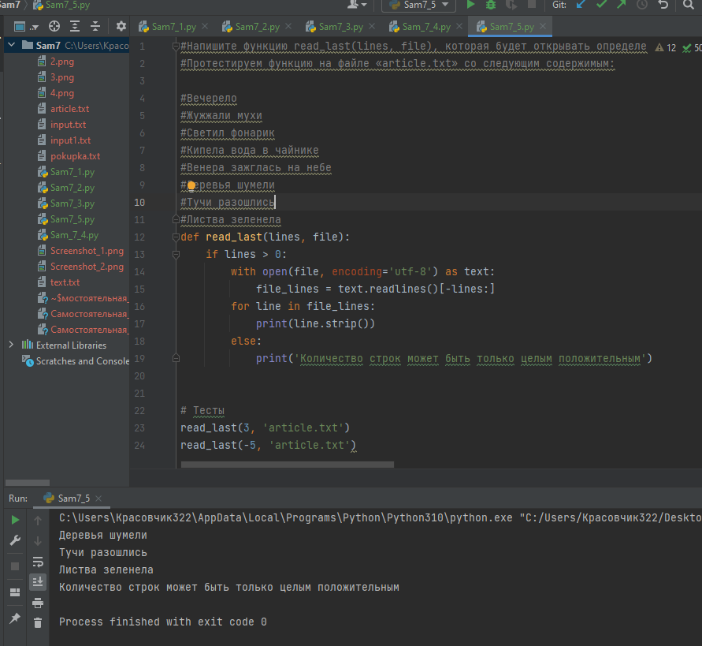

* Тема 8. Основы объектно-ориентированного программирования

[LiveCookie93/SamostRabota8 (github.com)](https://github.com/LiveCookie93/SamostRabota8)

* Тема 9. ООП на Python: концепции, принципы и примеры реализации
* [LiveCookie93/SamostRabota9 (github.com)](https://github.com/LiveCookie93/SamostRabota9)

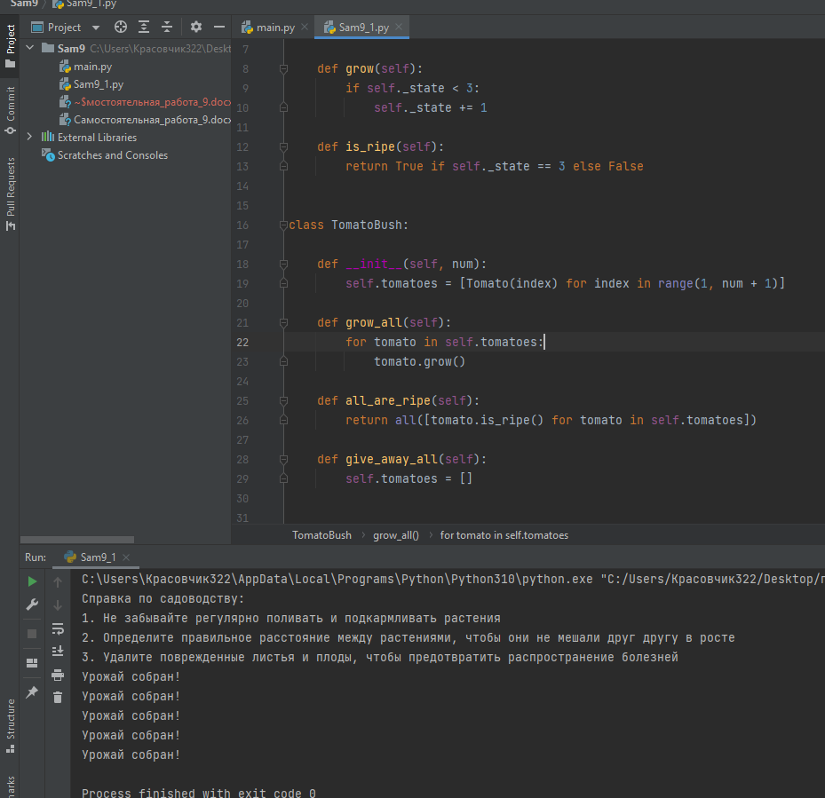

* Тема 10. Декораторы и исключения
* [LiveCookie93/SamostRabota10 (github.com)](https://github.com/LiveCookie93/SamostRabota10)
* Задача 1

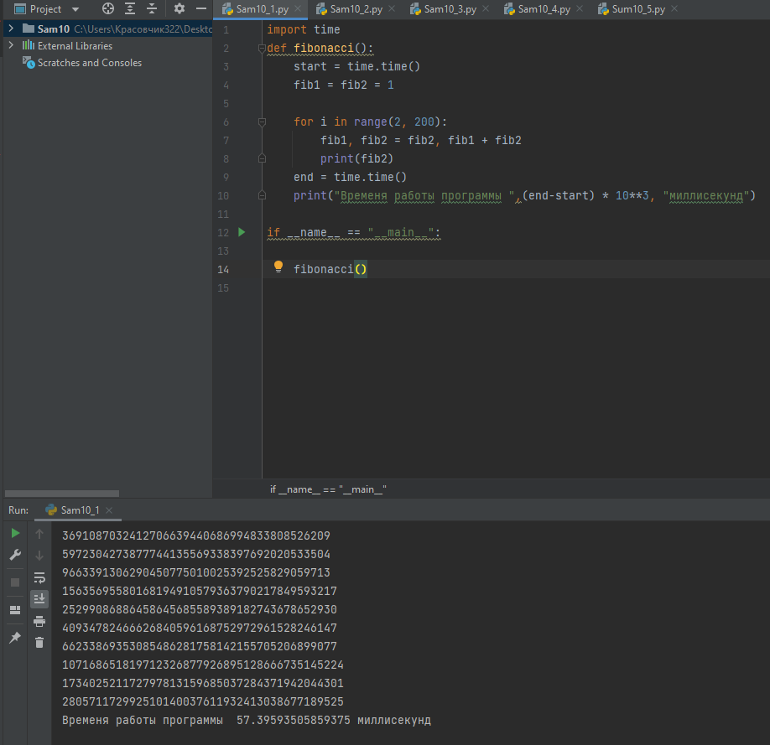

* Задача 4

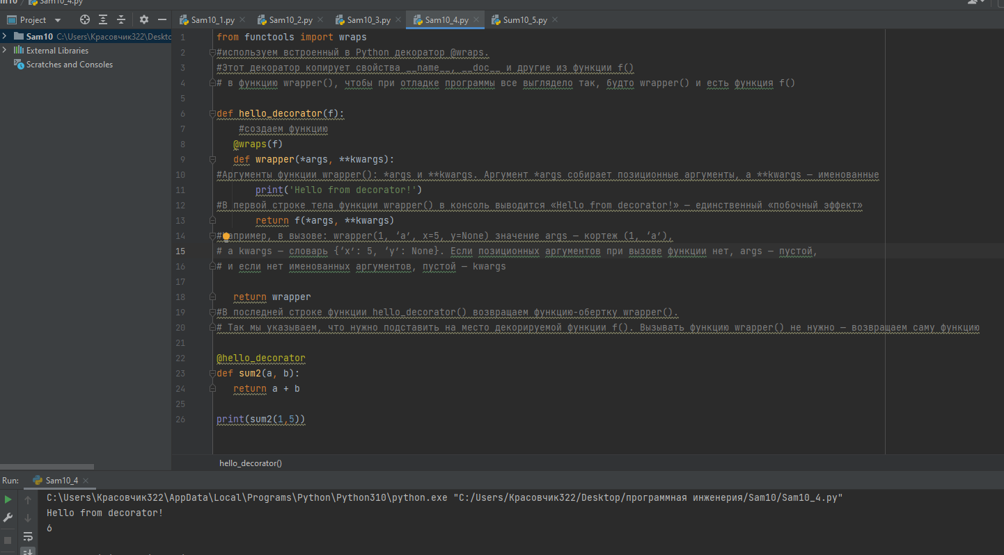

* Тема 11. Итераторы и генераторы

[LiveCookie93/SamostRabota11 (github.com)](https://github.com/LiveCookie93/SamostRabota11)

Задача 2

